Αποτελέσματα Εξετάσεων: Σχολική χρονιά 2016-2017
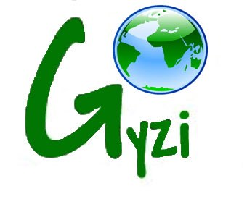
ΚΕΝΤΡΟ ΞΕΝΩΝ ΓΛΩΣΣΩΝ ΓΥΖΗ
Θερμά Συγχαρητήρια στους επιτυχόντες μαθητές μας:
Αγγλικά
Επίπεδο Γ1 (Advanced)
Κατερίνα Μπογδάνου(TOEIC)

Επίπεδο Β2 (Lower)
Αγγελική Ζάγκλα(TOEIC)
Βασιλική Μπλέτσου(TOEIC)
Κατερίνα Μπογδάνου(ECCE)
Φίλιππας Πετρόπουλος (ECCE)

Γερμανικά
Επίπεδο Β1
Μιχάλης Ζήκος(ΚΠΓ)
Δημήτρης Ρεζίτης(KΠΓ)

